Module 6 My School
东风东路小学 李晓清
一、教学内容分析及设计理念
本节课是广州市小学英语课程标准实验教科书年三年级下册Module 6 Uint 17 《My school》的第三课时，主要的句型有：How many … do you have? I have…和一些课程名词以及几十以上的数字单词。本课是在语觉论的这一思想指导下，以语言运用为中心，使学生在语境中学习新知，又在运用语言的过程中巩固新知、迁移新知；借助多媒体网络提供的多种资源，以看图对话，自主学习为突破口，使学生在有丰富语境和真实的交际情境中培养听说能力和综合语言运用能力。充分地把现代教育技术与英语课堂相结合，着重培养学生利用现代信息技术和丰富的课程资源熟练运用所学功能用语结合身边熟悉的事情谈论有关学校日常生活的能力。
二、教学目标
1.学生能够掌握本课的句型和一些课程名词以及几十以上的数字单词：
How many … do you have? I have… 单词：maths, music, art, P.E. fifty, thirty-two
2.在语言环境中巩固有关日常生活的表达语：What do you have? Where is…?
Is it in the …? What’s in the…?以旧促新，引导学生说“How many … do you have? I have…
3.能在语言情境中灵活自如地表达运用What do you have? Where is…?
Is it in the …? What’s in the…? How many … do you have? I have…的句型；学生能流利俩俩表演课本的对话。
4.学生能够在师生对话的示范及key points的帮助下，联系自己的实际，运用所学词句和旧知， 进行同位俩俩说，提高学生的语言交际能力。
5.通过英语短文的拓展学习，理解其的内容，丰富语言的积累，培养语感。同时也将情感教育渗透其中。
三、教学策略
本课根据上述目标，采用如下策略：
1.生生互动教学策略：充分挖掘和利用学生的资源，以生促教，生生互教，从而树立学生的自信心，让他们体验到学习的成就感，从而激发学生英语学习的兴趣。
2.在多种语言实践活动中提高听、说、读、写四种语言能力，提高用英语交际的方法和策略。
3.情景交际策略：通过情景的创设，在师生对话的示范和key points 的引导和帮助下，开展同位俩俩交际的活动。
4.整合策略：充分发挥多媒体网络的优势，为学生提供拓展听读的机会，通过拓展听读dialogues& readings，丰富学生的语言积累，培养学生自主学习的能力。为了尊重学生的个性差异，选择了不同难度的4个对话和6篇短文。
四、学情分析
● 本节课是在网络环境下开展的，在信息技术素养方面，学生们已掌握电脑打写、上网自选故事听读等，有一定的计算机操作能力。学生对师生对话、生生对话、自主听读和自编故事等方式很熟悉。
五、资源准备
1.供学生自主听读的资源：4 dialogues, 6 readings
2.供学生交际的资源:3 PPT& Key points
六、教学过程
第一环节：课前热身、复习旧知
1、通过Greeting and free talk热身，营造良好的学习氛围。
Greeting and free tlk
T: Hello, how are you? Ps: Fine, thank you. And you?
T: What day is today? Ps: Today is Wednesday.
T: How do you spell it? Ps: W-e-d-n-e-s-d-a-y
T: What’s the date today? Ps: It’s June 27th
T: Great.
2. Free talk
T: Boys and girls, Ps: Yes?
T: Who can help me make a dialogue? Ps:…
T: Hello.
P1: Hello.
T: I have got some keys what do you have?
P1: I have a….
T: Where is your…?
P1. It’s in/on/ behind…..
……
Pair work: 同位俩俩对话，学生对话（反馈）。
第二环节：听力训练，创新表达
1．Do some dictation:听录音，填所缺单词：学生拿出听力材料听对话，做听力练习。
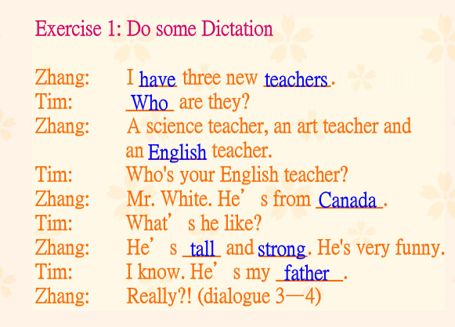
2．检查反馈
在此环节中要求学生听对话，填写所缺的单词。一方面，使课标中的书写得到落实；另一方面，为更好的导入下一环节做准备。

The whole class check and read the dialogue together.
第三环节: 新课导入，新知学习，自主听读
1.引导听读
T: Boys and girls, you are going to listen to a dialogue 2--1 for three times, please try to understand what you hear. Then answer me the following questions
T：Are you all clear?
P: Yes
T: Do it.
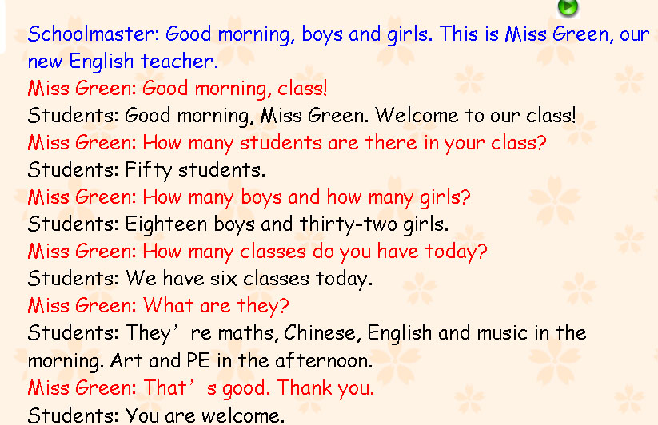
2．自主听读
3.反馈
教师对dialogue2--1进行反馈检查。先让学生回答所给的问题，检查学生听读对话的情况； 学生进行同位俩俩说，之后进行汇报表演。
T: Boys and girls, How many students are there in the class?
P1: Fifty
T: How many boys /girls?
P2: Eighteen/ Thirty-two
T: How many classes do you havetoday?
P3: Six.
T: What are they?
P4: Maths, music, art, P.E…
教师有计划地引导学生，逐步解决本课的教学重、难点，降低学生学的难度；通过老师与学生或生生间之间的对话，加强老师与学生或学生之间的交流；激起学生开口说的欲望；用已学的知识进行交流；同时，通过看图说话或网络资源自主学习，引出说的内容，创设机会为学生接下来的语言拓展和运用做好铺垫。

4．Pair work:
5．反馈
教师提供对话内容示范的概念图，指导学生进行同位俩俩说，之后进行汇报表演。
第四环节:拓展听读，丰富语言
1.扩展听读
(1)教师指导学生拓展听读6个英语短文——
T: Boys and girls, I know you like reading. Today I will give you these six English readings. I hope you can listen and try to understand them. OK?
Ps: Ok.
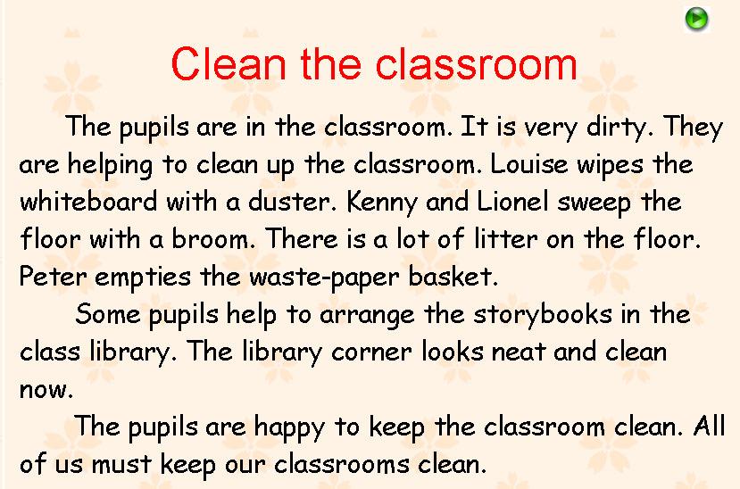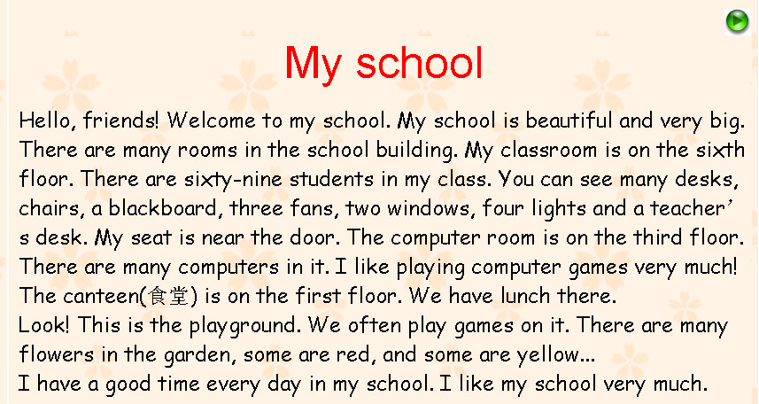

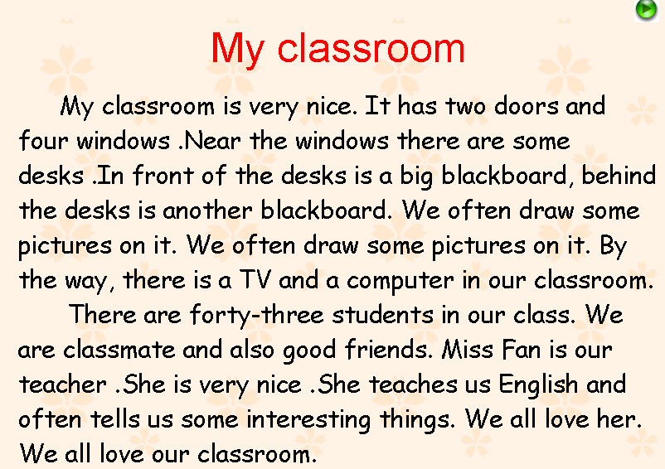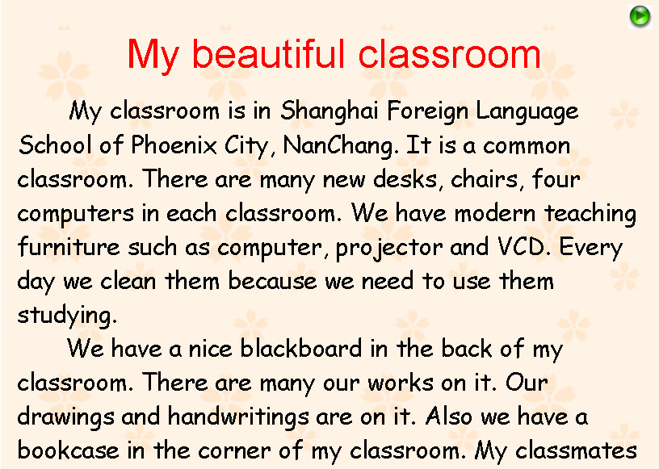

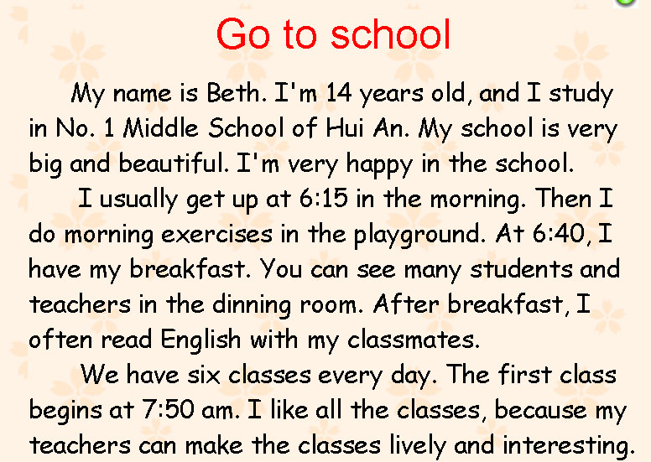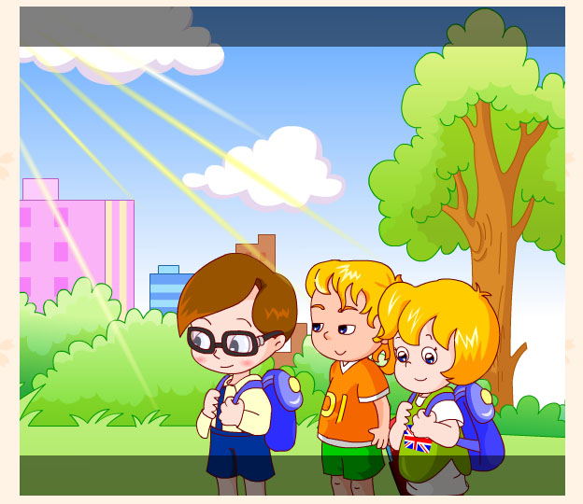

(2) 1. Read the passages and then finish the exercise: 阅读短文，完成练习（训练学生理解的能力和简单的写的能力．）
阅读六篇有关学校的短文，学生大量感受英语语言，加大学生的语言输入量，为语言输出积累语言素材; 六个阅读从易到难，读完后有不同的任务，使阅读更有目的性，提高阅读的有效性。

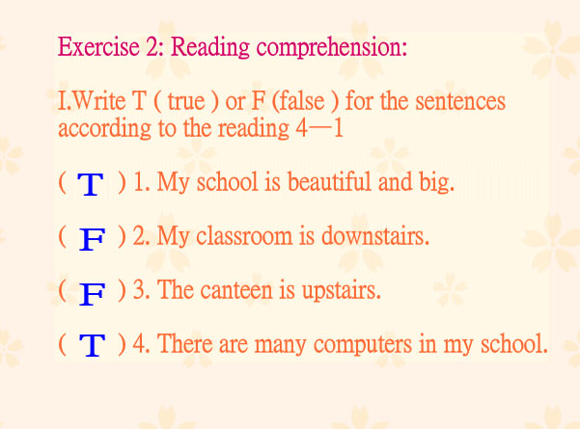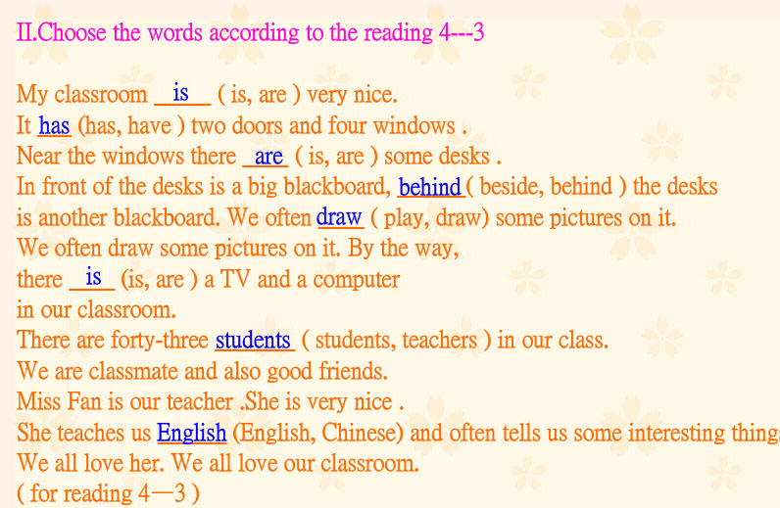

联系生活，为学生提供了六篇有关学校的短文，将新单词、旧句型、拓展句型三者有机结合，扩大学生的知识面和语言点，丰富学生的语言表达。这六个英语小短文，作为学生自主拓展听、读的内容，学生可根据自己的爱好，选择喜欢的故事进行听、读，把故事学习环节分成两个部分，目的是既要保证统一的教学目标，又要能照顾到学生的差异性。

2. Pictures talking:
教师提供对话内容示范，指导学生进行同位俩俩说，之后进行汇报表演。
利用图画指导学生进行真实的情境对话，提高学生的综合运用英语的能力。
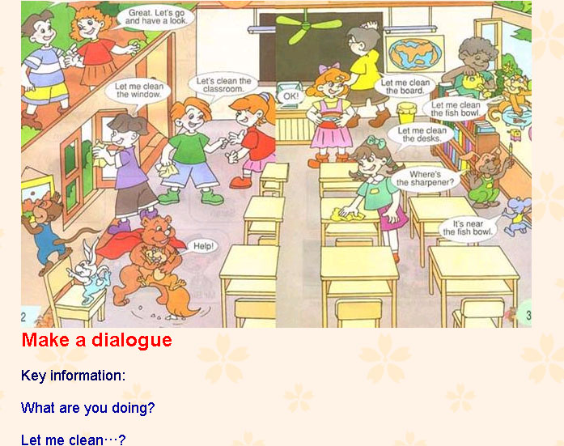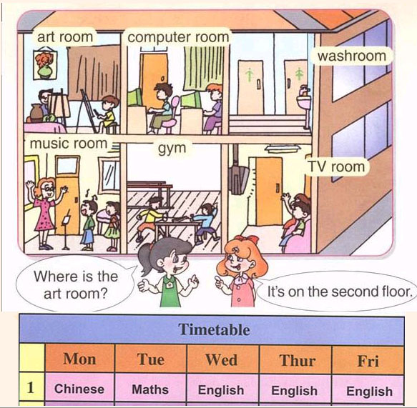
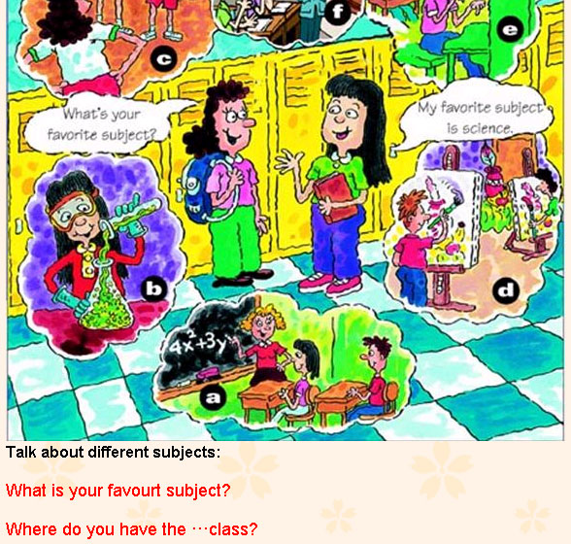
3. Pair work: Let the kids talk about pictures above.
设计意图： 此环节根据学生已掌握的知识，设计一个真实的情境，让学生围绕图所展示的key points进行俩俩对话。这样，可以使学生将已学的知识和新学的词、句有机结合，从而实现语言的积累性发展，并逐步掌握灵活运用语言的能力。在这个活动中学生通过图中key points的启发，自己动脑思考，同位进行俩俩说，不但培养了学生的语言运用能力和交际能力，而且在发展语言能力的同时还锻炼了学生的思维能力。
第五环节：Sum up
第六环节：Homework 1、Make a dialogue with your partner talking about your classroom.
2、Introduce your school to your penfriend or friends.

教学过程流程图：
开始

Dialogue，引入课题

复习旧知，引出新知

创设情境，引入新知

教师展示课件
目标1，2，4
网络
学生自主学习

俩俩对话，巩固新知
教师检测

俩俩合作，表演对话

俩俩合作，创编对话
网络
网上阅读，扩展听读
教师指导
俩俩合作，表演对话

目标1，2，3，4

小结
布置作业

结束
结束

